**Ministerul Educației al Republicii Moldova**

**Universitatea de Stat din Moldova**

**Facultatea de Fizică și Inginerie**

**Catedra Fizica Aplicată și Informatică**

Lucrare de laborator nr. 1

**Tema :** Sistemul de operare Linux (Ubuntu)

**Efectuat de studentu**

**grupei 3.2 anul III**

**Ciobanasu Ion**

**Verificat de**

**….**

**Chisinau 2015**

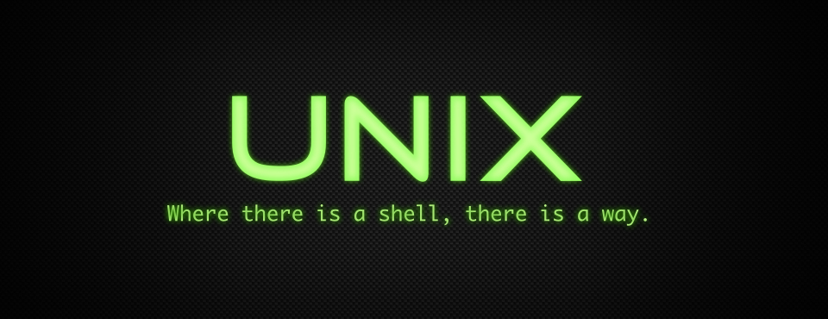

Calculatoarele, pentru a funcționa, au nevoie de un program care sa lege intre ele resursele sistemului, de la resursele hardware (piese) la resursele software (aplicații). Acest program se numește - **sistem de operare**.   
În zilele noastre, sistemele de operare cu care se poate intalni un utilizator obisnuit sunt trei, fiecare cu variantele proprii: binecunoscutul Windows, detinatorul cotei de piata majoritare, MacOs(X), sistemul de operare instalat pe calculatoarele produse de firma Apple, sau un sistem Linux/GNU (ultimele două sunt inrudite, deoarece ambele respecta aceleasi standarde, impuse de un proiect software profesional denumit UNIX, primul sistem de operare cu adevărat portabil pe mai multe tipuri de calculatoare). **Ubuntu** face parte din familia Linux/GNU, fiind dezvoltat de firma [Canonical](http://www.canonical.com/).

Sistemul de operare Unix este folosit pe scară largă atât pentru servere cât și pentru stații de lucru. Mediul de dezvoltare Unix și modelul de programare [client-server](https://ro.wikipedia.org/wiki/Client-server) au fost esențiale în dezvoltarea [Internetului](https://ro.wikipedia.org/wiki/Internet) și trecerea de la sistemele de calculatoare individuale la sistemele de calculatoare în rețea.

Atât Unix-ul cât și limbajul de programare C au fost dezvoltate de AT&T și distribuite guvernului și instituțiilor academice, ceea ce a dus la portarea lor pe un număr mai mare de calculatoare diferite decât orice alt sistem de operare. Astfel, UNIX-ul a devenit în informatică sinonim cu noțiunea de sistem deschis (open sistem).

Sistemul de operare UNIX a fost conceput de la bun început ca portabil.

Este caracterizat de următoarele concepte informatice de bază: datele sunt stocate în format text simplu într-un sistem de fișiere ierarhic; dispozitivele și toate elementele [IPC](https://ro.wikipedia.org/w/index.php?title=IPC&action=edit&redlink=1) (inter-process communication) sunt văzute ca fișiere; se folosește pe larg linia de comandă.

Sistemul UNIX constă din totalitatea acestor programe și a unui program master care controlează sistemul. Acest program poartă numele de [nucleu](https://ro.wikipedia.org/wiki/Nucleu_(sistem_de_operare)) sau kernel și oferă servicii precum: pornirea și oprirea altor programe; accesul la sistemul de fișiere; gestionarea resurselor și dispozitivelor hardware.

Componența generală a sistemelor UNIX este :

### Kernel si Mediu de dezvoltare.

### Un sistem UNIX conține, pe lângă [nucleu](https://ro.wikipedia.org/wiki/Nucleu_(sistem_de_operare)) (kernel), un interpretor de comenzi care servește și drept limbaj de [scripting](https://ro.wikipedia.org/w/index.php?title=Script&action=edit&redlink=1) (numit [shell](https://ro.wikipedia.org/wiki/Shell)), un set de biblioteci tipice, o serie de aplicații canonice și cod sursă pentru portabilitate.

### Linux este un sistem de operare de tip Unix care a fost iniţial creat de către Linus Torvalds, care mai apoi a fost ajutat de programatori din toată lumea.

### Linux este un sistem de operare dezvoltat sub licenţa GNU (GNU Public License), care prevede că poate fi disponibil gratuit şi că sursele sunt, de asemenea, disponibile în condiţiile prevăzute de licenţă. Licenţa GNU mai prevede că această situaţie nu se poate schimba, cu alte cuvinte Linux-ul este şi va rămâne liber, la dispoziţia oricui vrea să îl folosească.

Trebuie menţionat că există firme care produc distribuţii de Linux şi le oferă contra cost. Preţul nu este însă preţul software-ului, ci al altor servicii adiţionale, cum ar fi manualele tipărite sau suportul. Majoritatea distribuţiilor de Linux se pot descărca fără taxe de pe Internet.  
Există şi aplicaţii comerciale (de exemplu, Oracle pentru Linux trebuie cumpărat, la fel ca şi Oracle pentru Windows), dar sistemul de operare plus programele de bază sunt gratuite.

Distributii de Unix :

1. Solaris
2. FreeBSD
3. Mac OS X
4. Fedora
5. Ubuntu

In continaure vom vorbi despre distributia Ubuntu.

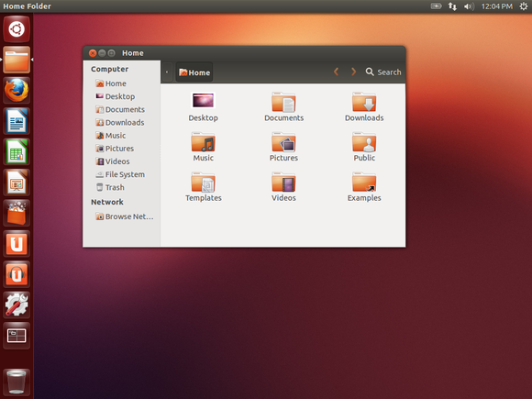

**Ubuntu** este un [sistem de operare](https://ro.wikipedia.org/wiki/Sistem_de_operare) bazat pe [Linux](https://ro.wikipedia.org/wiki/Linux) pentru [computerele personale](https://ro.wikipedia.org/wiki/Computer_personal), [servere](https://ro.wikipedia.org/wiki/Servere) și [netbook](https://ro.wikipedia.org/wiki/Netbook)-uri. Ubuntu este ușor de instalat și folosit, des actualizat și neîngrădit de restricții legale. Numele sistemului de operare provine din [limba zulusă](https://ro.wikipedia.org/wiki/Limba_zulu), unde „ubuntu” este o [ideologie](https://ro.wikipedia.org/wiki/Ideologie) ce poate fi definită pe scurt drept „credința într-o legatură universală ce unește întreaga omenire”.

Ubuntu folosește mediul de lucru [Unity](https://ro.wikipedia.org/w/index.php?title=Unity&action=edit&redlink=1), al cărui scop este să ofere o [interfață](https://ro.wikipedia.org/wiki/Interfa%C8%9B%C4%83) gratuită, simplă .

Ca si intergata grafica Terminalul(linia de comanda) permite lucrul in distributia Ubuntu.Lucrul in terminal este ceva mai avansat.Pentru a lucre in terminal trebuie sa cunoastem comenzile acestuia. In continuare vom vorbi despre aceste comenzi si cum se lucreaza in terminal.

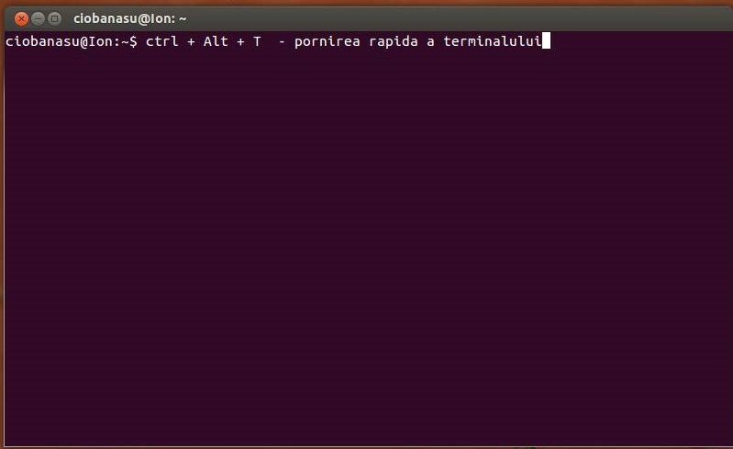

Comenzile descrise în continuare se rulează dintr-un terminal. Pentru a porni un terminal accesați meniul Application -> Accessories -> Terminal sau Ctrl + Alt + T. Va apare o fereastră în care puteți executa comenzi.

Prompterul care apare conține informații utile. El are forma:

ciobanasu **@** ion: ~ **/**tp$

Ciobanasu - numele contului de utilizator

@ - separator

Ion - numele calculatorului

: - separator

~ - in ce dosar se executa comanda,implicit ~ este dosarul home,daca introducem **ls** – obtinem o lista de fisiere in dosarul home .

Exemplu :

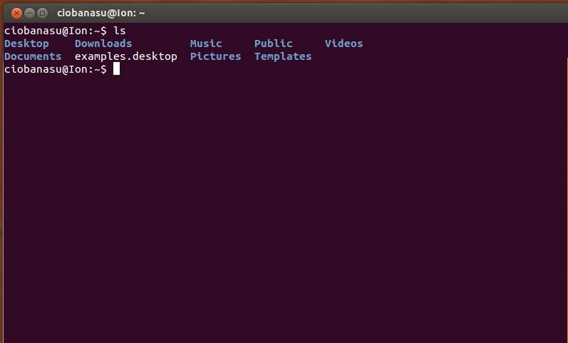

**ls** – afisarea continutului dosarului curent in care ne aflam.

**cd** – schimbarea directorului current

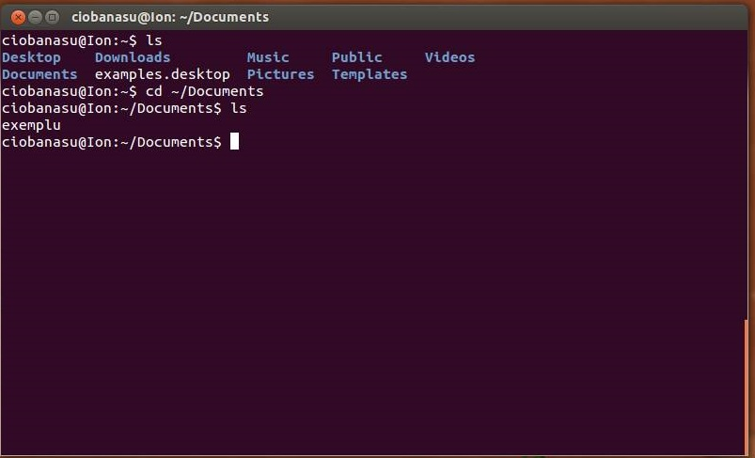

Ca de obicei pentru a lucre in terminal se foloseste comanda **sudo**.

**Sudo -** este utilita care oferă privilegii de root pentru a efectua operațiuni administrative, în conformitate cu propriile sale setări.

Acesta vă permite să controlați cu ușurință accesul la aplicații importante în sistemul.

Exemplu cu utilita **sudo** :

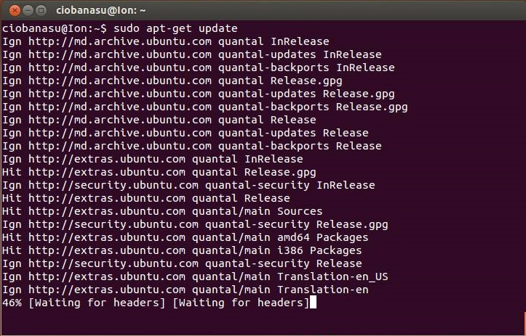

Utilita **sudo** este des folosita , pentru a instala programe , etc.

**Apt-get –** este un instrument puternic de linie de comanda.Cu acest instrument putem lucre avansat adica,putem indeplini urmatoarele :  
1. Putem instala noi pachete de system

**2.** Putem actualize pachete de soft existente

**3.** Modernizarea intregului system

Fiind un simplu instrument de linie de comandă, apt-get are numeroase avantaje față de alte instrumente de gestionare a pachetului disponibile în Ubuntu pentru administratorii de servere. Unele dintre aceste avantaje se numără ușurința de utilizare prin conexiuni terminale simple (SSH), și capacitatea de a fi folosit în scripturi de administrare a sistemului, care pot la rândul lor să fie automatizate de utilitarul de planificare cron.

Pentru a instala player VLC si plugin VLC pentru browser Mozilla folosim comanda sudo apt-get install …..

sudo apt-get install vlc vlc-plugin-pulse mozilla-plugin-vlc

sau sudo apt-get install vlc

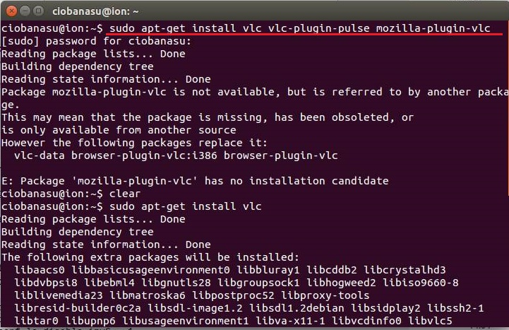

**Sudo** – utilita care permite lucrul cu drepturi de administrator.

Uneori avem nevoie pentru a efectua mai multe comenzi consecutive ca administrator. În acest caz, putem merge temporar sub comanda **root**.

Exemplu : 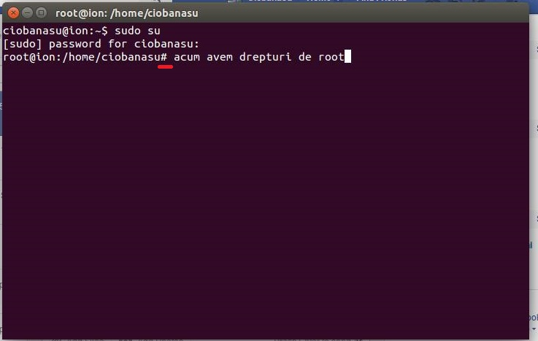

**Root -** Super utilizatorul sistemului. Și mai precis, acesta este utilizatorul cu ID-ul 0. Numele nu este foarte important. Acest utilizator are cele mai mari privilegii din sistemul de operare.

In continuare vom vorbi despre alte functii in terminalul Ubuntu.

## Vizualizarea directorului curent :

Comanda este **pwd** .

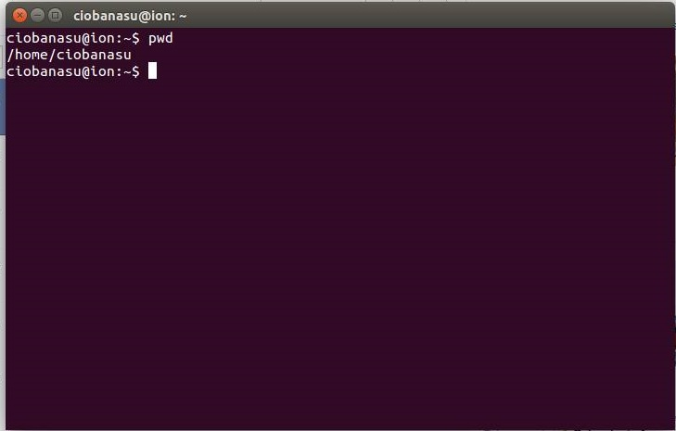

## Crearea unui fișier gol pe disc

Comanda este **touch** :

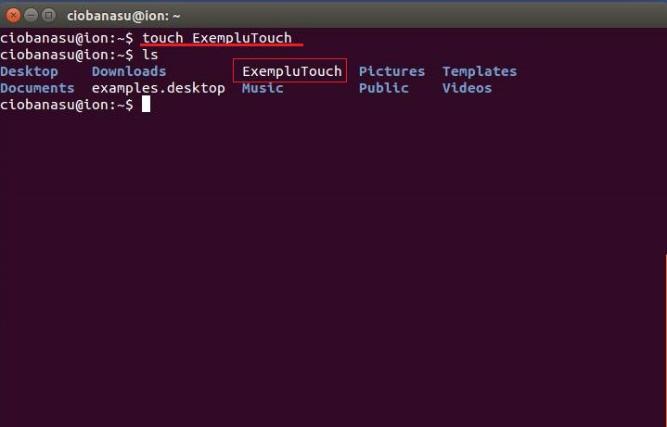

## Ștergerea unui fișier de pe disc

Comanda **rm :**

Stergem fisierul ExempluTouch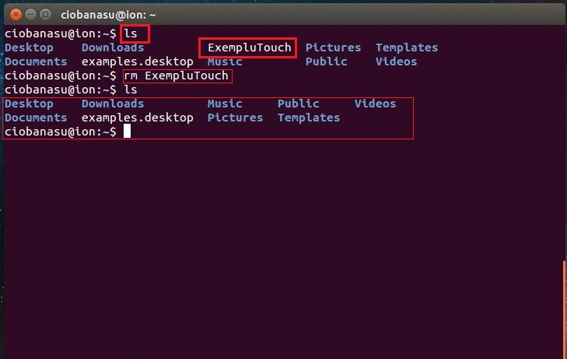

## Crearea unui subdirector

Comanda **mkdir** :

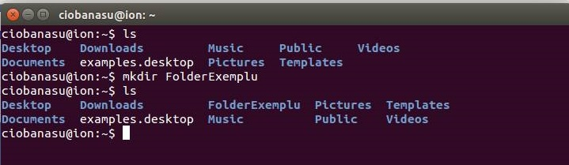

## Ștergerea unui subdirector

Comanda  **rmdir :**

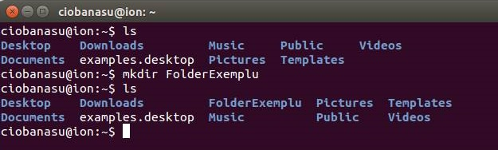

# Vizualizarea de fișiere

Comanda **cat :**

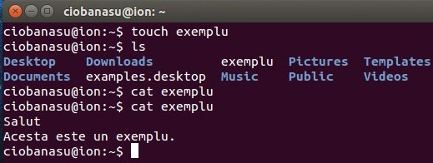

Comanda **df** afișează cantitatea de spațiu suplimentar pe disc pe toate partițiile montate.

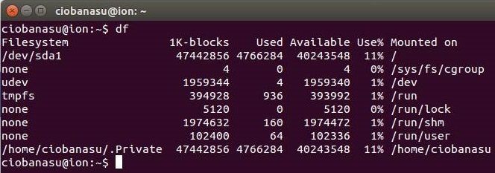

**Apropos - >** caută în paginile de manual.

De exemplu vrem sa cautam player musical :

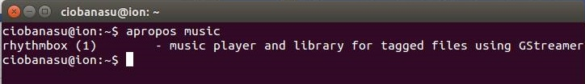

Copierea unui fisier text .

Comanda  **cp :**

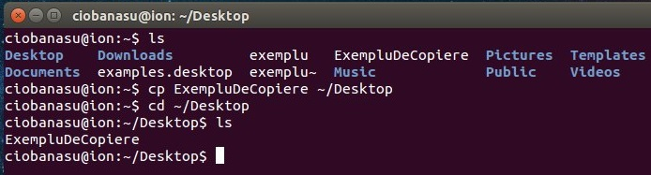

Ciclul  **for**  in terminalul Ubuntu :

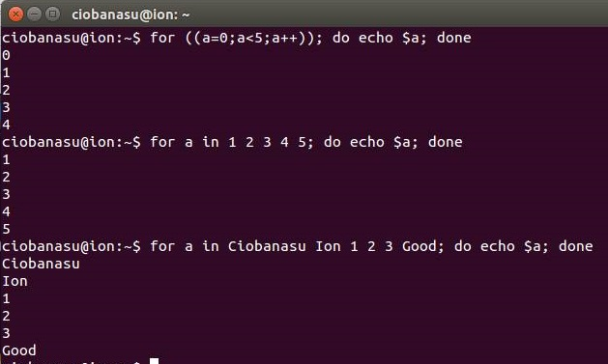

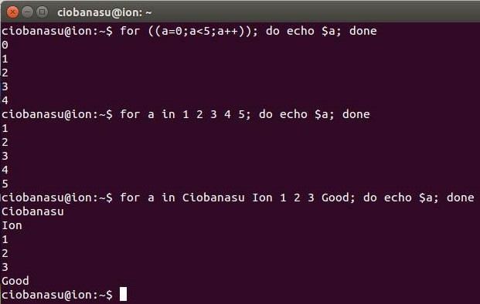

Acum folosim ciclu for si comanda **find** pentru a afisa fisierele dintr-un folder cu detalii :

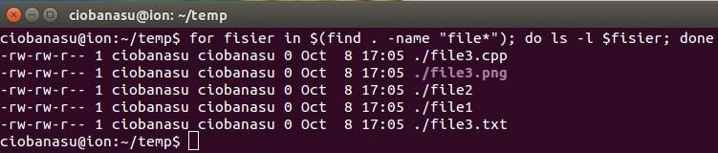

Afisam toate fisierele care au in denumirea lor cuvintul “file”.

Ubuntu este case sensitive adica, literele mari si mici au diferenta.

Ubuntu , UBUNTU , Ubuntu – sunt diferite,in windows nu e asa ceva.

Sunt multe comenzi in Ubuntu,acestea sunt cele mai bine cunoscute si cele mai des folosite.